温馨提示：
此套题为Word版，请按住Ctrl,滑动鼠标滚轴，调节合适的观看比例，答案解析附后。关闭Word文档返回原板块。
知识点5 光合作用
1.(2014·海南高考·T6)下列关于生长在同一植株上绿色叶片和黄绿色叶片的叙述,错误的是 ( )
A.两种叶片都能吸收蓝紫光
B.两种叶片中均含有类胡萝卜素
C.两种叶片的叶绿体中都含有叶绿素a
D.黄绿色叶片在光反应中不会产生ATP
【解题指南】(1)关键知识:捕获光能的色素类型。
(2)隐含信息:绿叶中四种色素(叶绿素a、叶绿素b、胡萝卜素和叶黄素)的功能。
【解析】选D。本题主要考查绿叶中四种色素的功能。A项中,叶绿素a和叶绿素b主要吸收蓝紫光和红光,故A项正确。B项中,生长在同一植株上绿色叶片和黄绿色叶片都含类胡萝卜素,故B项正确。C项中,黄绿色叶片只是叶绿素a的含量少,而叶绿素b的含量多致使叶片呈现黄绿色,故C项正确。D项中,黄绿色叶片的叶绿体中含有叶绿素和类胡萝卜素,在光反应中也会产生ATP,故D项错误。
2.(2014·海南高考·T7)关于小麦光合作用的叙述,错误的是 ( )
A.类囊体膜上产生的ATP可用于暗反应
B.夏季晴天光照最强时,小麦光合速率最高
C.进入叶绿体的CO₂不能被NADPH直接还原
D.净光合速率长期为零时会导致幼苗停止生长
【解题指南】(1)题干关键词:“光合作用”。
(2)关键知识:光合作用的过程、净光合速率的含义理解。
【解析】选B。本题主要考查光合作用过程中的相关知识。A项中,类囊体膜上产生的ATP用于暗反应,故A项正确。B项中,夏季晴天光照最强时,小麦叶片的气孔关闭出现午休现象,导致光合作用的原料减少,小麦光合速率反而下降,故B项错。C项中,进入叶绿体的CO₂不能被NADPH直接还原,而是首先与C₅结合形成C₃,此过程为CO₂的固定,故C项正确。D项中,净光合速率长期为零时,没有光合产物的积累,会导致幼苗停止生长,故D项正确。
3.(2014·海南高考·T9)将水生植物和小鱼放入盛有水的玻璃缸中,密闭后置于光照、温度等适宜条件下。下列相关叙述,错误的是 ( )
A.植物为鱼的生存提供氧气
B.鱼可为植物的光合作用提供CO₂
C.能量流动可以从植物到鱼,也可以由鱼到植物
D.若该玻璃缸长期置于黑暗中,鱼和植物将会死亡
【解题指南】(1)题干关键词:“玻璃缸”“光照、温度等适宜”。
(2)关键知识:光合作用、呼吸作用的外界影响因素。
(3)隐含知识:生态系统中的能量流动特点。
【解析】选C。本题主要考查光合作用和呼吸作用的相关知识。A项中,植物和小鱼共处于一个生存环境(玻璃缸中),植物通过光合作用释放氧气供鱼呼吸,故A项正确。B项中,鱼通过呼吸作用释放CO₂为植物的光合作用提供原料,故B项正确。C项中,生态系统中能量流动是单向的,只能从低营养级流向高营养级,即从植物到鱼,不能从鱼到植物,故C项错。D项中,若该玻璃缸长期置于黑暗中,植物不能进行光合作用释放氧气,鱼因为缺氧窒息而死,植物由于只有呼吸消耗没有有机物的积累而“饿”死,故D项正确。
4.(2014·天津高考·T2)右图是细胞中糖类合成与分解过程示意图。下列叙述正确的是 ( )
A.过程①只在线粒体中进行,过程②只在叶绿体中进行 (CH₂O)+O₂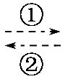CO₂+H₂O+能量
B.过程①产生的能量全部储存在ATP中
C.过程②产生的(CH₂O)中的氧全部来自H₂O
D.过程①和②中均能产生[H],二者还原的物质不同
【解题指南】(1)图示信息:过程①表示糖类的彻底氧化分解,是有氧呼吸;过程②表示有机物的生成,是光合作用。
(2)关键知识:线粒体是有氧呼吸的主要场所、有些原核生物无叶绿体也能进行光合作用、[H]和O₂生成H₂O。
【解析】选D。本题考查呼吸作用和光合作用的过程。过程①为有氧呼吸过程,真核细胞的反应场所是细胞质基质和线粒体,过程②为光合作用,绿色植物在叶绿体中进行,蓝藻无叶绿体也能进行光合作用,故A项错误;有氧呼吸产生的能量大部分以热能的形式散失,少部分储存在ATP中,故B项错误;光合作用所产生的糖类中的氧来自CO₂,故C项错误;过程①和②都能产生[H],前者产生的[H]与氧结合产生水并释放大量能量,后者产生的[H]用于C₃的还原,故D项正确。
5.(2014·四川高考·T6)将桑树和大豆分别单独种植(单作)或两种隔行种植(间作),测得两种植物的光合速率如下图所示(注:光饱和点是光合速率达到最大值时所需的最低光照强度)。据图分析,下列叙述正确的是 ( )

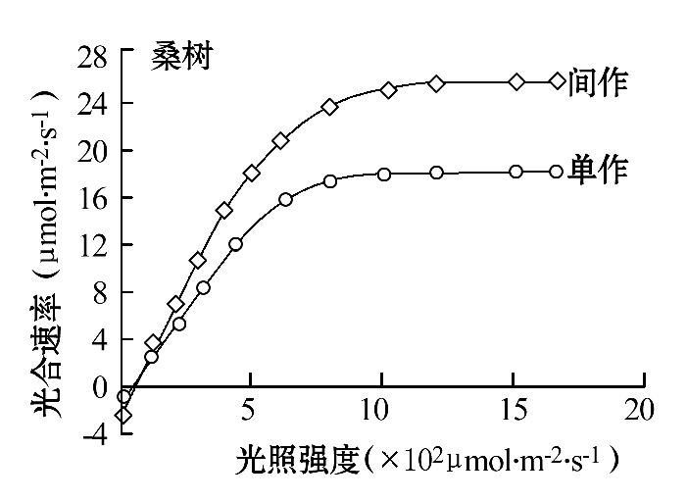
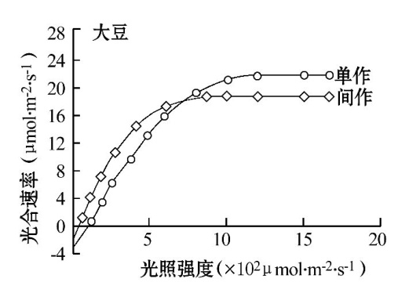

A.与单作相比,间作时两种植物的呼吸强度均没有受到影响
B.与单作相比,间作时两种植物光合作用的光饱和点均增大
C.间作虽然提高了桑树的光合速率但降低了大豆的光合速率
D.大豆植株开始积累有机物时的最低光照强度单作大于间作
【解题指南】(1)图示信息:图中各条曲线均为光照强度对光合速率的影响,比较每种植物的两条曲线可知,同一光照强度下单作和间作对该植物光合速率的影响。
(2)关键知识:图中曲线与纵轴的交点表示呼吸强度,与横轴的交点表示光补偿点,光合速率不再增大时的光照强度即为光饱和点。
【解析】选D。本题考查光合速率的影响因素。A项中,图中各条曲线与纵轴的交点值代表呼吸强度,比较该值可知,间作时两种植物的呼吸强度都受到了影响,故A项错误;B项中,比较大豆的单作与间作曲线,大豆的光饱和点较单作时减小,故B项错误;C项中,分析大豆的两条曲线,两条曲线相交前,即大豆在低光强时的光合速率较单作时高,故C项错误;D项中,大豆开始积累有机物是指图中曲线与横坐标的交点之后,大豆的单作所需的最低光照强度较大,故D项正确。

6.(2014·新课标全国卷Ⅰ·T2)正常生长的绿藻,照光培养一段时间后,用黑布迅速将培养瓶罩上,此后绿藻细胞的叶绿体内不可能发生的现象是 ( )
A.O₂的产生停止 B.CO₂的固定加快
C.ATP/ADP比值下降 D.NADPH/NADP⁺比值下降
【解题指南】(1)题干关键词:“正常生长”“用黑布”“将培养瓶罩上”。
(2)隐含信息:绿藻细胞光合作用过程中突然停止光照,直接影响光反应阶段。
【解析】选B。本题主要考查光合作用过程中光反应阶段与暗反应阶段相关物质的变化。A项中,由于用黑布将培养瓶罩住,绿藻细胞光合作用过程中光反应停止,O₂的产生停止,正确。C、D项中,光反应停止,NADPH和ATP的产生停止,而暗反应阶段继续消耗ATP生成ADP,ATP/ADP比值下降;暗反应阶段C₃的还原继续消耗NADPH生成NADP⁺,使NADPH/NADP⁺比值下降,C、D正确。B项中,暗反应阶段会因为光反应阶段的停止,供应ATP与NADPH停止,使C₃的还原速度减慢,C₃在叶绿体内积累而导致CO₂的固定速度减慢,错误。
7.(2014·新课标全国卷Ⅱ·T6)关于光合作用和呼吸作用的叙述,错误的是
( )
A.磷酸是光反应中合成ATP所需的反应物
B.光合作用中叶绿素吸收光能不需要酶的参与
C.人体在剧烈运动时所需要的能量由乳酸分解提供
D.病毒核酸的复制需要宿主细胞的呼吸作用提供能量
【解题指南】(1)隐含信息:人体在剧烈运动时以有氧呼吸为主,同时进行无氧呼吸提供能量;核酸的复制需要能量。
(2)关键知识:光合作用的过程、细胞呼吸的方式、病毒的生理特点。
【解析】选C。本题主要考查光合作用和呼吸作用有关的知识。A项中,ATP是由ADP和磷酸合成的,所以磷酸是光反应中合成ATP所需的反应物,正确。B项中,光合作用中吸收光能是由色素蛋白复合体来完成的,此过程不需要酶的参与,正确。C项中,人体在剧烈运动时,氧气供应不能满足要求,细胞会进行无氧呼吸,此时乳酸是其产物而不是反应物,乳酸不会被分解释放能量,错误。D项中,病毒核酸的复制是在宿主细胞内完成的,所需能量由宿主细胞呼吸作用提供,正确。
8.(2014·新课标全国卷Ⅱ·T29)某植物净光合速率的变化趋势如图所示。
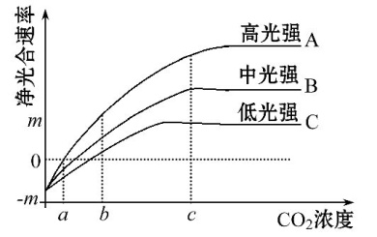
据图回答下列问题:
(1)当CO₂浓度为a时,高光强下该植物的净光合速率为 。CO₂浓度在a～b之间时,曲线 表示了净光合速率随CO₂浓度的增高而增高。
(2)CO₂浓度大于c时,曲线B和C所表示的净光合速率不再增加,限制其增加的环境因素是 。
(3)当环境中CO₂浓度小于a时,在图示的3种光强下,该植物呼吸作用产生的CO₂量 (填“大于”“等于”或“小于”)光合作用吸收的CO₂量。
(4)据图可推测,在温室中,若要采取提高CO₂浓度的措施来提高该种植物的产量,还应该同时考虑 这一因素的影响,并采取相应措施。
【解题指南】(1)关键知识:净光合速率=光合速率-呼吸速率。
(2)图示信息:坐标图中净光合速率小于0时,光合速率小于呼吸速率;净光合速率为0时,光合速率=呼吸速率;净光合速率大于0时,光合速率大于呼吸速率。
【解析】本题考查环境因素对光合速率的影响。
(1)图中CO₂浓度为a时,高光强(曲线A)下的纵坐标为0,即净光合速率为0;CO₂浓度在a～b之间时,曲线A、B、C均表现为上升,即净光合速率均随CO₂浓度的增高而增高。
(2)CO₂浓度大于c时,高光强条件下(曲线A)的净光合速率仍然能够随着CO₂浓度的增加而增加,由此可知限制B、C净光合速率增加的环境因素是光强。
(3)CO₂浓度小于a时,3种光强下,净光合速率均小于0,即呼吸速率大于光合速率,也就是说呼吸作用产生的CO₂量大于光合作用吸收的CO₂量。
(4)图中CO₂浓度和光强会影响净光合速率从而影响植物的产量,故为提高植物的产量,应综合考虑CO₂浓度和光强对植物产量的影响。
答案:(1)0 A、B和C
(2)光强 (3)大于 (4)光强
9.(2014·福建高考·T26)氢是一种清洁能源。莱茵衣藻能利用光能将H₂O分解成[H]和O₂,[H]可参与暗反应,低氧时叶绿体中的产氢酶活性提高,使[H]转变为氢气。
(1)莱茵衣藻捕获光能的场所在叶绿体的 。
(2)CCCP(一种化学物质)能抑制莱茵衣藻的光合作用,诱导其产氢。已知缺硫也能抑制莱茵衣藻的光合作用。为探究缺硫对莱茵衣藻产氢的影响,设完全培养液(A组)和缺硫培养液(B组),在特定条件下培养莱茵衣藻,一定时间后检测产氢总量。
实验结果:B组>A组,说明缺硫对莱茵衣藻产氢有 作用。
为探究CCCP、缺硫两种因素对莱茵衣藻产氢的影响及其相互关系,则需增设两实验组,其培养液为
和 。
(3)产氢会导致莱茵衣藻生长不良,请从光合作用物质转化的角度分析其原因 。
(4)在自然条件下,莱茵衣藻几乎不产氢的原因是 ,因此可通过筛选高耐氧产氢藻株以提高莱茵衣藻产氢量。
【解题指南】(1)关键知识:实验设计中应遵循单因子变量原则和等量原则设置对照实验。
(2)隐含信息:低氧时,产氢酶活性提高,使[H]转变为氢气,使暗反应减弱,光合作用减弱,莱茵衣藻生长不良;自然条件下,产氢酶活性被氧气抑制,莱茵衣藻不产氢。
【解析】本题考查光合作用光反应和暗反应的过程和场所,以探究CCCP、缺硫两种因素对莱茵衣藻产氢的影响为依托考查实验设计的相关知识。
(1)光合作用分光反应和暗反应,光反应吸收光能,其场所是叶绿体的类囊体薄膜。
(2)完全培养液的A组即标准对照组,与B组缺硫的实验组相比,结果是产氢总量B组>A组,即B组缺硫组产氢多,说明缺硫促进产氢。实验设计中应遵循单因子变量原则和等量原则。在探究CCCP的有无对莱茵衣藻产氢的影响时,可设置完全培养液和加CCCP的培养液两个培养实验,为探究CCCP、缺硫两种因素对莱茵衣藻产氢的影响及其相互关系,可在此基础上再设置添加CCCP的缺硫培养液的培养实验。
(3)结合题意,根据光合作用的全过程,若反应产氢,会导致光反应产生的[H]减少,那么暗反应中C₃→(CH₂O)减弱,导致还原产物(有机物)减少,莱茵衣藻生长不良。
(4)莱茵衣藻的产氢酶对氧气极为敏感,当有氧气存在时抑制了产氢酶的活性,使氢产生减少。
答案:(1)类囊体薄膜 (2)促进 添加CCCP的完全培养液 添加CCCP的缺硫培养液
(3)莱茵衣藻光反应产生的[H]转变为H₂,参与暗反应的[H]减少,有机物生成量减少
(4)氧气抑制产氢酶的活性
10.(2014·安徽高考·T29)Ⅰ.某课题小组研究红光与蓝光对花生幼苗光合作用的影响,实验结果如图所示。(注:气孔导度越大,气孔开放程度越高)
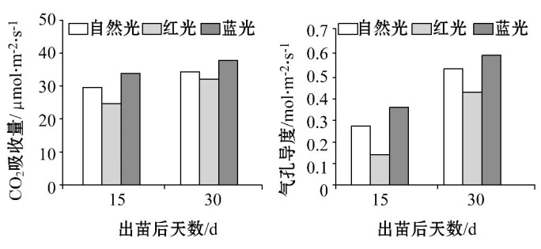
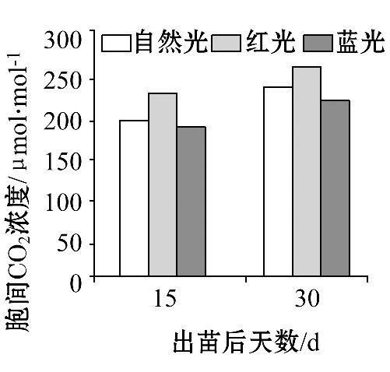

(1)与15 d幼苗相比,30 d幼苗的叶片净光合速率 。与对照组相比,
光处理组的叶肉细胞对CO₂的利用率高,据图分析,其原因是 。
(2)叶肉细胞间隙CO₂至少需要跨 层磷脂双分子层才能到达CO₂固定的部位。
(3)某同学测定30 d幼苗的叶片叶绿素含量,获得红光处理组的3个重复实验数据分别为2.1 mg·g⁻¹、3.9 mg·g⁻¹和4.1 mg·g⁻¹。为提高该组数据的可信度,合理的处理方法是 。
【解题指南】Ⅰ.(1)隐含信息:光照强度通过影响光反应影响光合作用,气孔导度影响CO₂的吸收,影响暗反应。
(2)图示信息:图中纵坐标的含义是光照强度下气孔导度大,光合速率高。
【解析】Ⅰ.本题考查光合作用的过程、影响光合作用的因素等知识。
(1)与15 d幼苗相比,30 d幼苗的CO₂吸收量更大,净光合速率更高。与对照组相比,蓝光处理组的胞间CO₂浓度更低,吸收的CO₂更多,对CO₂的利用率更高。
(2)CO₂固定部位在叶绿体基质,因此叶肉细胞间隙的CO₂至少需要穿过细胞膜、叶绿体外膜、内膜共3层膜(即3层磷脂双分子层)才能到达CO₂固定的部位。
(3)为了增加实验数据的可信度,应该进行多组平行重复实验,并取平均值。
答案:Ⅰ.(1)高 蓝 蓝光促进了气孔开放,CO₂供应充分,暗反应加快
(2)3 (3)随机取样进行重复测定
11.(9分)(2014·全国卷·T31)植物的光合作用受多种因素的影响。回答下列问题:
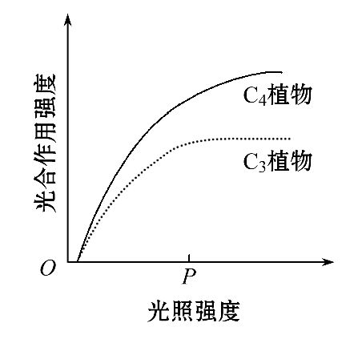
(1)如图表示了 对某种C₃植物和某种C₄植物 的影响。当光照强度大于p时,C₃植物和C₄植物中光能利用率高的是 植物。通常提高光能利用率的措施有增加 的面积,补充 气体等。

(2)在光合作用过程中,C₄植物吸收的CO₂被固定后首先形成 化合物。
(3)C₃植物光合作用的暗反应需要光反应阶段产生的ATP和NADPH,这两种物质在叶绿体内形成的部位是 。NADPH的中文简称是 ,其在暗反应中作为 剂,用于糖类等有机物的形成。
【解题指南】(1)关键知识:C₃植物和C₄植物内C的移动途径。C₃植物:CO₂→C₃→(CH₂O)。C₄植物:CO₂→C₄→C₃→(CH₂O)。
(2)图示信息:横坐标——光照强度;纵坐标——光合作用强度;p点——C₃植物的光饱和点。
【解析】本题考查影响光合作用的多种因素。
(1)根据图示的横、纵坐标可知,该图表示了光照强度对C₃和C₄植物光合作用强度的影响;光照强度为p时,C₃植物已达到光的饱和点,而此时C₄植物还没有达到光的饱和点,因此光照强度大于p时,C₄植物对光能的利用率更高;在一定光照强度下,可通过增加光合作用的面积、提高CO₂的浓度来提高光能利用率。
(2)与C₃植物不同的是,C₄植物具有C₄途径,其吸收的CO₂被PEP固定后首先形成C₄(四碳化合物)。
(3)因为光反应发生在囊状结构薄膜上,因此ATP和NADPH也在该部位形成,其中NADPH又称为还原型辅酶Ⅱ,在暗反应中作为还原剂。
答案:(1)光照强度 光合作用强度 C₄ 光合作用(其他合理答案也可) CO₂
(2)四碳(或C₄)
(3)囊状结构薄膜(或类囊体薄膜) 还原型辅酶Ⅱ 还原
12.(2014·广东高考·T26)观测不同光照条件下生长的柑橘,结果见下表,请回答下列问题:
光照  强度 | 叶色 | 平均叶面积  (cm²) | 气孔密度  (个·mm⁻²) | 净光合速率  (μmol CO₂·m⁻²·s⁻¹)
强 | 浅绿 | 13.6(100%) | 826(100%) | 4.33(100%)
中 | 绿 | 20.3(149%) | 768(93%) | 4.17(96%)
弱 | 深绿 | 28.4(209%) | 752(91%) | 3.87(89%)
注:括号内的百分数以强光照的数据作为参照
(1)CO₂以 方式进入叶绿体后,与 结合而被固定,固定产物的还原需要光反应提供的 。
(2)在弱光下,柑橘通过 和 来吸收更多的光能,以适应弱光环境。
(3)与弱光下相比,强光下柑橘平均每片叶的气孔总数 ,单位时间内平均每片叶CO₂吸收量 。对强光下生长的柑橘适度遮阴,持续观测叶色、叶面积和净光合速率,这三个指标中,最先发生改变的是 ,最后发生改变的是 。
【解题指南】(1)关键知识:影响光合作用的因素及其在农业生产中的应用。
(2)隐含信息:光照强度影响光合作用。
【解析】本题考查分析表格的能力及光合作用的过程等知识。
(1)光合作用暗反应的场所是叶绿体基质,CO₂进入叶绿体的方式为自由扩散,与细胞中的五碳化合物结合形成三碳化合物,这个过程叫做二氧化碳的固定。C₃在ATP供能下,被[H](NADPH)还原成有机物(CH₂O)或C₅。
(2)通过对表中数据分析可知,在弱光下,柑橘通过增加叶绿素含量和增大叶面积来吸收更多的光能,以适应弱光环境。
(3)平均每片叶的气孔数:强光下为13.6×826×100=1 123 360(个),弱光下为28.4×752×100=2 135 680(个)。单位时间平均每片叶吸收CO₂量:强光下为
13.6×10⁻⁴×4.33=5.89×10⁻³(μmol),弱光下为28.4×10⁻⁴×3.87=1.10×10⁻²(μmol),所以强光比弱光下的气孔总数少,单位时间内平均每片叶CO₂吸收量少。据表中信息可知,光照强度直接影响光反应,而影响净光合速率(有机物积累),故最先发生改变的是净光合速率。叶绿素形成需要光诱导,相对滞后,而叶面积的增加需要有机物积累后才改变,最缓慢。
答案:(1)自由扩散 五碳化合物(或C₅)
[H](NADPH)和ATP
(2)增加叶面积 提高叶绿素含量
(3)较少 较少 净光合速率 叶面积
13.(2014·浙江高考·T30)某种细胞分裂素对植物光合作用和生长的影响如下表所示。
细胞分裂素浓度(g·  L⁻¹) | 叶绿素含量  (mg chl·  g FW⁻¹) | 光合速率(μmolCO₂·  m⁻²·s⁻¹) | 希尔反应活力(μmolDCIP Red·  mg chl·h⁻¹) | 叶片氮含量(%) | 生物量  (g·  plant⁻¹)
0 | 1.58 | 6.52 | 13.55 | 1.83 | 17.65
0.5 | 1.82 | 7.82 | 25.66 | 1.94 | 22.95
1.0 | 2.34 | 8.64 | 32.26 | 1.98 | 27.44
2.0 | 2.15 | 8.15 | 27.54 | 1.96 | 23.56

注:①chl-叶绿素;FW-鲜重;DCIP Red-还原型DCIP;plant-植株。
②希尔反应活力测定的基本原理:将叶绿体加入DCIP(二氯酚靛酚)溶液并照光,水在光照下被分解,产生氧气等,而溶液中的DCIP被还原并发生颜色变化,这些变化可用仪器进行测定。
请回答:
(1)希尔反应模拟了叶绿体光合作用中 阶段的部分变化。氧化剂DCIP既可利用于颜色反应,还可作为 。希尔反应活力可通过测定DCIP溶液的颜色变化得到,也可通过测定 得到。
(2)从表中可知,施用细胞分裂素后, 含量提高,使碳反应中相关酶的数量增加。
(3)幼苗叶片中的细胞分裂素主要由 产生。合理施用细胞分裂素可延迟 ,提高光合速率,使总初级生产量大于 ,从而增加植物的生物量。
【解题指南】(1)关键知识:光合作用过程和细胞分裂素的作用。
(2)表中信息:不同细胞分裂素浓度对植物光合作用和生长的影响,根据表中数据可知适宜浓度的细胞分裂素才能促进光合速率的提高,细胞分裂素浓度为1.0(g·L⁻¹)时光合作用的各项指标最高。表格下方的文字说明与光合作用光反应的联系。
【解析】本题主要考查细胞分裂素的作用及对光合作用影响因素分析的相关知识。
(1)希尔反应类似于光反应阶段还原氢产生的变化。氧化剂DCIP既可利用于颜色反应,还可作为氢载体。希尔反应活力可通过测定DCIP溶液的颜色变化得到,也可通过测定氧气释放速率得到。
(2)从表中可知,施用细胞分裂素后,叶片氮含量增加,使碳反应中相关酶的数量增加。
(3)幼苗叶片中的细胞分裂素主要由根尖产生。合理施用细胞分裂素可延迟叶片衰老,提高光合速率,使总初级生产量大于呼吸消耗量,从而增加植物的生物量。
答案:(1)光反应 氢载体 氧气释放速率
(2)叶片氮
(3)根(或根尖分生组织) 叶片衰老 呼吸(量)
14.(2014·山东高考·T26)我省某经济植物光合作用的研究结果如图。
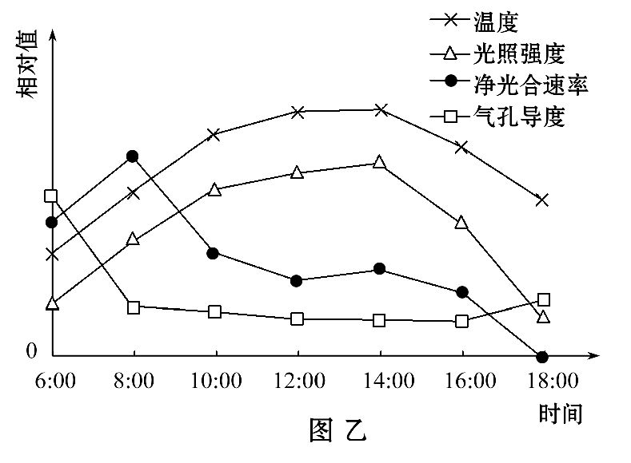
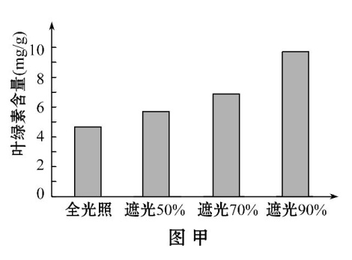

(1)图甲表示全光照和不同程度遮光对该植物叶片中叶绿素含量的影响。叶绿素存在于叶绿体中的 上。需先用 (填溶剂名称)提取叶片中的色素,再测定叶绿素含量。用纸层析法进一步分离色素时,叶绿素a和叶绿素b在层析液中溶解度较大的是 。据图分析,该植物可通过 以增强对弱光的适应能力。
(2)图乙表示初夏某天在遮光50%条件下,温度、光照强度、该植物净光合速率和气孔导度(气孔张开的程度)的日变化趋势。8:00到12:00光照强度增强而净光合速率降低,主要原因是
。18:00时,叶肉细胞内产生ATP的细胞器有 。
(3)实验过程中,若去除遮光物,短时间内叶肉细胞的叶绿体中C₃化合物含量 。
【解题指南】
(1)图示信息:不同程度遮光下的叶绿素含量不同;温度、光照强度、气孔导度对净光合速率的影响。
(2)关键知识:①细胞结构与功能是相适应的;
②光合作用过程中光反应与暗反应是相互影响的;
③净光合速率=实际光合速率-呼吸速率。
【解析】本题考查对光合作用过程的理解。
(1)叶绿素存在于叶绿体中的类囊体薄膜上。叶绿体色素是脂溶性的,可用无水乙醇(或丙酮)提取。在纸层析得到的滤纸条带上,蓝绿色的叶绿素a在黄绿色的叶绿素b上面,说明叶绿素a的溶解度大于叶绿素b的。据图甲可知,遮光比例越高,植物体内的叶绿素含量越高,由此可知该植物可通过增加叶绿素含量以增强对弱光的适应能力。
(2)8:00到12:00之间,温度不断升高,光照强度不断增强,因此光合作用速率增大,净光合速率降低的原因应是呼吸作用增强,使光合速率与呼吸速率的差值减小。据图乙可知,18:00时仍有光照,此时光合作用和细胞呼吸同时进行,因此叶肉细胞内产生ATP的细胞器有叶绿体和线粒体。
(3)去除遮光物后,光反应增强,[H]和ATP增多,还原更多的C₃化合物,因此C₃化合物含量减少。
答案:(1)类囊体薄膜(或类囊体,基粒) 无水乙醇(或丙酮) 叶绿素a 增加叶绿素含量
(2)呼吸作用增强,光合速率与呼吸速率的差值减小 线粒体、叶绿体 (3)减少
15.(2014·重庆高考·T9)棉花幼铃(幼果)获得光合产物不足会导致其脱落。为研究某种外源激素对棉花光合产物调配的影响,某课题组选择生长整齐的健壮植株,按图1步骤进行实验,激素处理方式和实验结果如图2所示(上述处理不影响叶片光合与呼吸强度)。
激素处理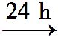用放射性物质喂饲叶片(位于第四果枝节主茎上)30 min测定该叶片和幼铃等的放射性强度
图1
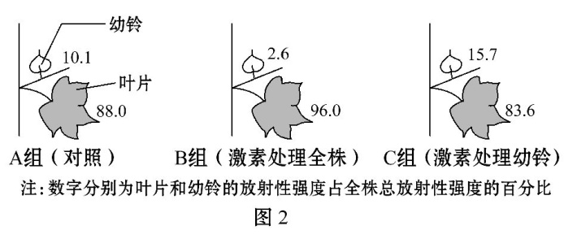
(1)该放射性物质中被标记的元素是 。光合作用过程中,含标记元素的化合物被光反应提供的 还原成糖类。在适宜温度下测得叶片光饱和点,若其他条件不变,进一步提高温度,则该叶片光饱和点的变化是 。
(2)由实验结果推断,幼铃脱落显著减少的是 组。B组幼铃放射性强度百分比最低,说明B组叶片的光合产物 。为优化实验设计,增设了D组(激素处理叶片),各组幼铃的放射性强度百分比由高到低排序是 。由此可知,正确使用该激素可改善光合产物调配,减少棉铃脱落。
(3)若该激素不能促进插条生根,却可促进种子萌发和植株增高,其最可能是 。
【解题指南】(1)题干关键信息:“棉花幼铃(幼果)获得光合产物不足会导致其脱落”。
(2)图示信息:A组为空白对照,B、C组为实验组,激素处理不同导致B、C组的幼铃放射性强度不同。
(3)关键知识:CO₂固定生成C₃,C₃还原为糖类,由叶片运往幼铃。
【解析】本题考查光合作用以及植物激素调节。
(1)题中研究外源激素对棉花光合产物调配的影响,放射性物质(CO₂)中被标记的元素为碳。CO₂被固定为C₃,C₃被光反应提供的[H]还原为糖类和C₅。原光饱和点是在适宜温度下测得的,若提高温度,酶活性降低,能固定的CO₂量和利用的光能减少,光饱和点降低。
(2)结合题干信息“获得光合产物不足会导致其脱落”,对比A、B、C三组,发现C组幼铃中有机物占比例最高,因而幼铃脱落显著减少。B组叶片的放射性强度的百分比较高,说明有机物占比例较高,输出较少。由题中数据可知,该激素可抑制叶片有机物的输出,不利于幼铃有机物的输入,因而用该激素处理叶片,会导致叶片有机物输出明显减少,且小于B组,因而幼铃的放射性强度百分比由高到低排序为C>A>B>D。
(3)促进种子萌发和植株增高,但不能促进扦插枝条生根的激素为赤霉素。
答案:(1)碳 NADPH([H]) 降低
(2)C 输出减少 C>A>B>D
(3)赤霉素
16.(2014·江苏高考·T31)为研究浮游藻类的光合作用,将一种绿藻培养至指数生长期,并以此为材料,测定了藻细胞在不同条件下的净光合速率(Pn)。图1为光合放氧测定装置的示意图;图2是不同NaHCO₃浓度(pH 8.5,25℃)条件下测得的Pn曲线图。请回答下列问题:
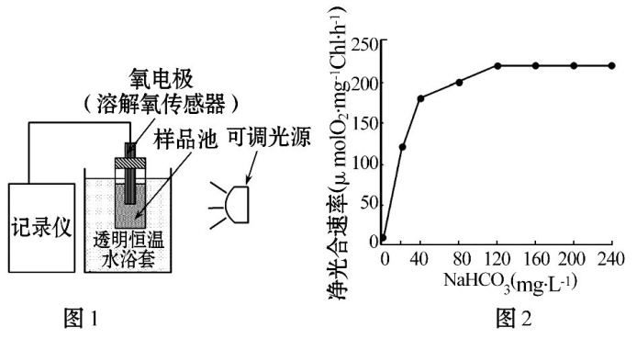
(1)通过变换图1中光源,可研究 、 对光合作用的影响。
(2)在测定不同光照对Pn的影响时,如不精确控制温度,则测得的光照与Pn的关系 (填“呈正相关”、“呈负相关”或“难以确定”)。
(3)由于弱碱性的藻培养液中游离CO₂浓度很低,藻光合作用主要通过胞内碳酸酐酶(CA)分解水中的HC获得CO₂。图2中达到最大Pn值的最低NaHCO₃浓度为 ;在更高NaHCO₃浓度下,Pn不再增加的主要原因有 、 。
(4)培养基中的HC与C之间的离子平衡与pH有关,碱性条件下pH越高,HC越少,C越多,而C几乎不能被该藻利用。在测定不同pH(7.0～10.0)对光合作用的影响时,导致Pn发生变化的因素有 、 。
【解题指南】(1)题干信息:图1为光合放氧测定装置的示意图;图2是不同NaHCO₃浓度(pH 8.5,25℃)条件下测得的Pn曲线图。
(2)关键知识:光合作用的过程及其影响因素。
【解析】本题考查光合作用的影响因素和酶活性的影响因素。
(1)可调光源能改变光照强度、光的波长(光质),从而可以研究光强和光质对光合作用的影响。
(2)温度是无关变量,温度过高或过低都会影响酶的活性从而影响光合作用,难以确定光照对Pn的影响,因此在实验过程中要使无关变量相同且适宜,以排除对实验的干扰。
(3)由图可以看出,达到最大Pn值的最低NaHCO₃浓度为120 mg·L⁻¹;在更高NaHCO₃浓度下,外界因素是CO₂浓度达到了饱和点,不能吸收更多的CO₂;内部因素是CA量不足,不能催化分解更多的HC。
(4)由题意可知,pH一方面会影响HC的含量,从而影响Pn;另一方面pH也会影响CA酶的活性,从而影响Pn。
答案:(1)光强 光质
(2)难以确定
(3)120 mg·L⁻¹ 达到了CO₂饱和点 CA量有限
(4)CO₂(或HC)供应量不同 CA(细胞)活性变化
关闭Word文档返回原板块

